元素的定义

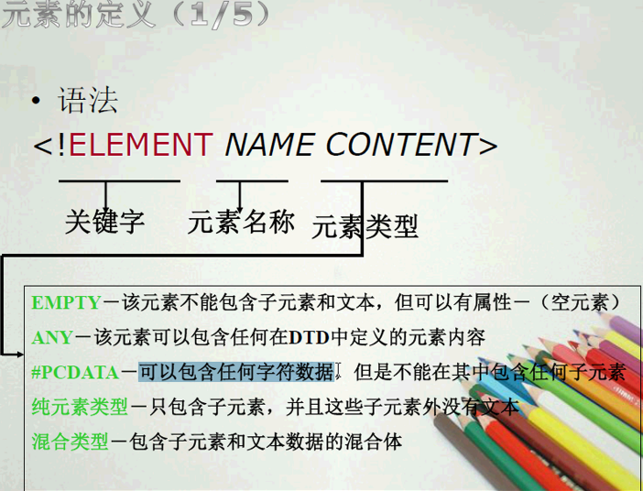

EMPTY-- 该元素不能包含子元素和文本，但可以有属性一(空元素)。
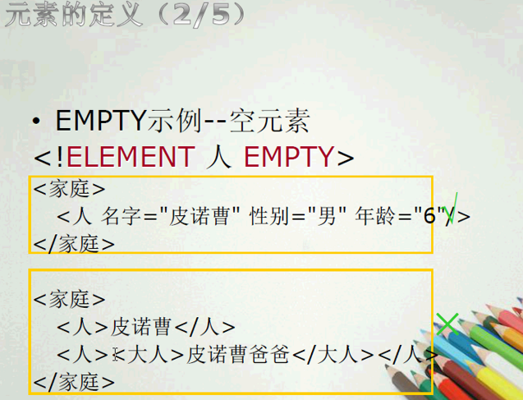

ANY- 该元素可以包含任何在DTD中定义的元素内容
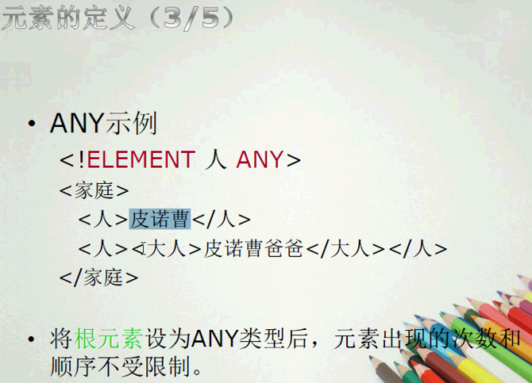

#PCDATA-- 可以包含任何字符数据，但是不能在其中包含任何子元素。
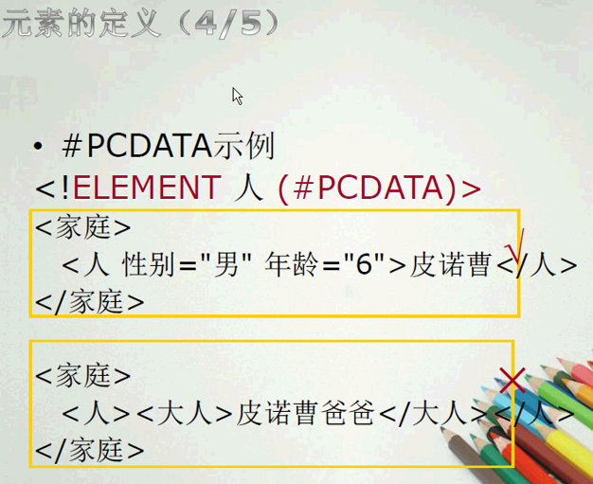

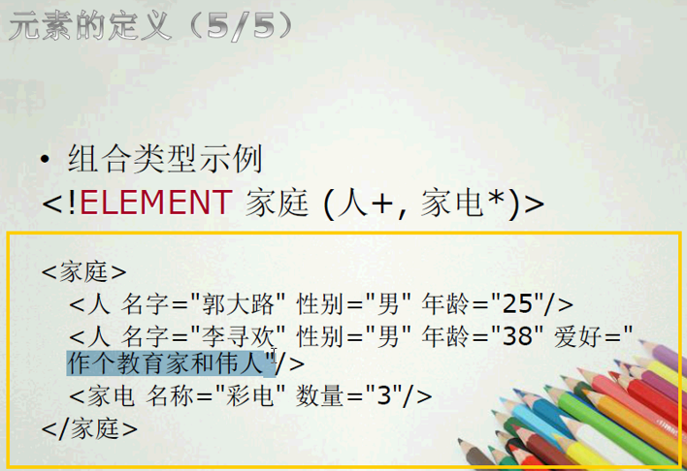

DTD 中的修饰符号
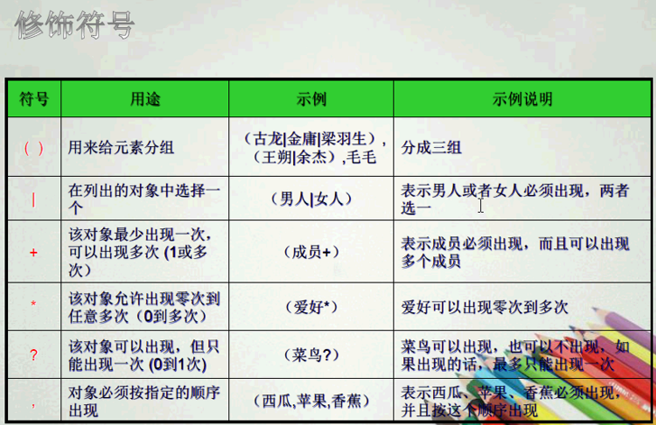

示例：
